**CASE STUDY**

**Tugas 1: Membuat Kelas TipeKamar dan StatusKamar**

1. Bukti TipeKamar

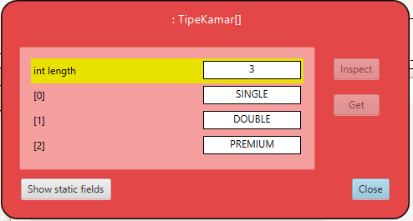

1. Bukti StatusKamar

